LOS DIFERENTES PUNTOS DE VISTA
Se sientan cuatro personas en torno a una mesa cuadrada y en el centro de ésta se pone una tarjeta con un símbolo como el del recuadro. Pedir a cada uno que lo observe y que diga qué representa. El resultado es que, según donde esté sentado cada participante, tenderá a percibir el símbolo como algo diferente, por ejemplo, una M, una E, una W, etc
W

Se puede realizar la misma experiencia con dos personas utilizando imágenes ambiguas como las siguientes:



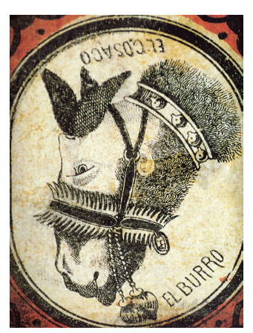

En otra versión del mismo ejercicio se colocan cuatro personas alrededor de otra (X), de forma que una quede delante (A), otra detrás (C) y las otras dos a cada lado (B Y D; ver dibujo). A continuación se realiza a los participantes la siguiente pregunta:
según lo que veis, ¿cuántos ojos tiene la persona que está en el centro?
Tras escuchar sus respuestas, se les piden que roten una posición y se les vuelve a plantear la misma cuestión, observando cambian sus respuestas al cambiar su perspectiva.
A

B X D

C

